Futuro simple
Ve al siguiente link: http://www.aprenderespanol.org/verbos/futuro.html
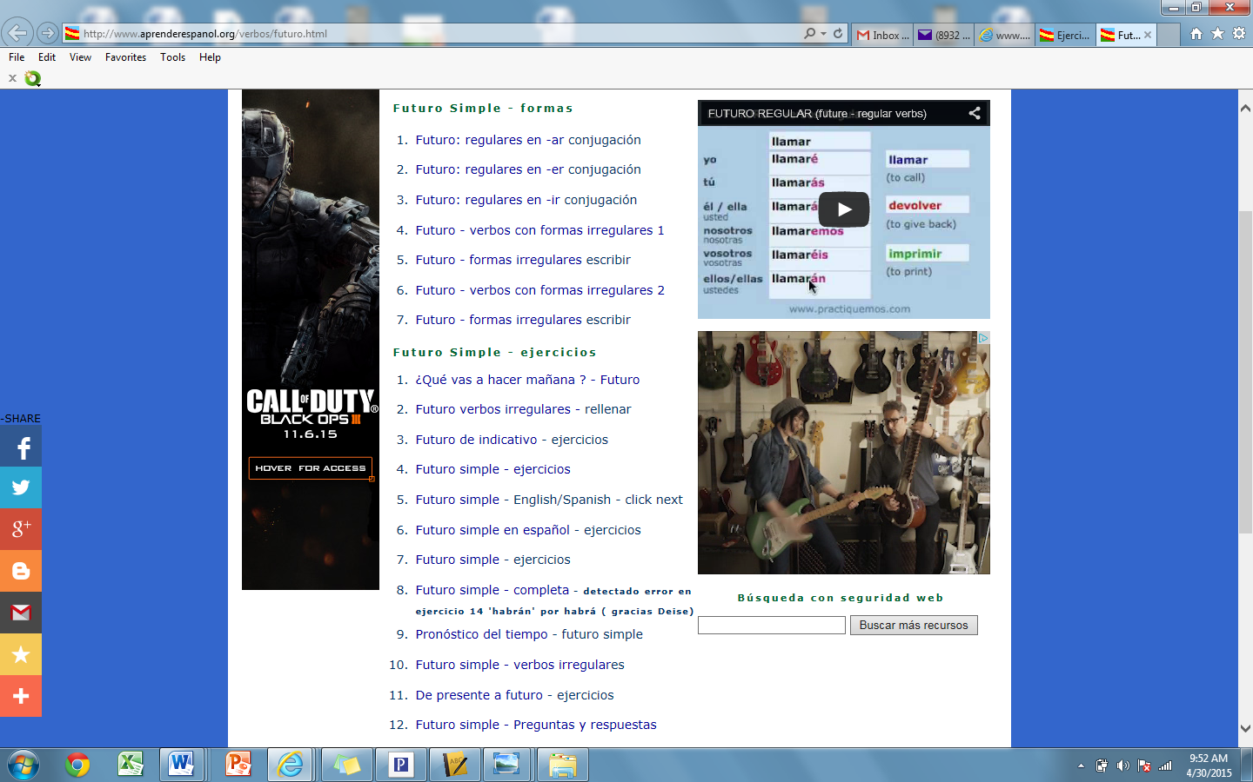
Realiza los ejercicios: 7 , 8, 9, 10 ,11,12 ,13 14.

